

RISERVA NATURALE di MONTE RUFENO

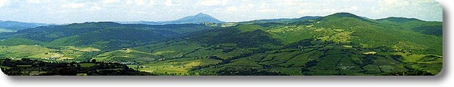
Localizzazione: situata all’estremo nord del Lazio, è compresa tra le propaggini meridionali del Monte Amiata e i Monti Vulsini, nella valle superiore del fiume Paglia, affluente destro del Tevere.
Superficie: 3.000 ha
Tipologia: ambiente tipico collinare con vaste formazioni boscose, a prevalenza di Quercia.
Flora: le specie arboree dominanti sono la Quercia, il Cerro, la Roverella, il Castagno. In misura limitata è presente anche il Faggio. La flora erbacea fa registrare abbondanza di Felci e numerose specie di Orchidee.
Fauna: Tra i mammiferi, è presente il Cinghiale, il Daino, il Capriolo, la Martora, il Tasso, l’Istrice, e lo Scoiattolo. Fra gli uccelli nidificanti Picchio Verde, il Picchio Rosso maggiore, la Poiana, il Nibbio Bruno, e lo Sparviero.
RISERVA NATURALE del LAGO di VICO

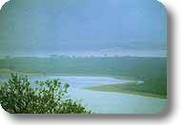
La Riserva Naturale del Lago di Vico fa parte del più ampio sistema dei Parchi e delle Riserve Naturali della Regione Lazio la cui creazione è motivata dalla necessità di proteggere ambienti ed equilibri naturali di grande importanza, per il miglioramento della qualità della vita, e di gestire correttamente, in modo razionale e duraturo, le risorse naturali in essi contenute nell'interesse della collettività regionale
Localizzazione: Nel complesso vulcanico dei Monti Cimini
Superficie: 3.300 ha.
Tipologia: l’ambiente presenta tre differenti tipologie: a Ovest/Nord-Ovest è costituito prevalentemente da boschi naturali; quello orientale da boschi coltivati di Castagno e Nocciolo. Il resto è l’ambiente tipico lacustre, con estesi canneti a Phragmites communis, Ontani e Salici
Flora: le specie arboree dominanti sono il Faggio e Querce; nel sottobosco è presente l’Agrifoglio e l’Olivella sericea.
Fauna: presenta fra i mammiferi il Cinghiale, il Tasso, l’Istrice, il Riccio, la Martora, la Puzzola e, probabilmente il Gatto selvatico. L’abbondante avifauna annovera lo Svasso maggiore, il Tuffetto , il Germano reale, l’Alzavola, la Moretta, il Moriglione, il Codone , la Marzaiola, varie specie di Ardeidi, il Picchio Rosso Maggiore e Minore, il Picchio Verde, la Poiana, lo Sparviero, il Nibbio bruno, il Falco Pellegrino, il Falco di palude e il Lanario.

PARCO della VALLE del TREJA

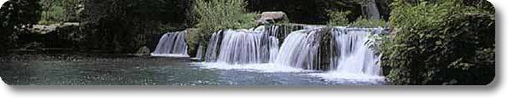

Localizzazione: ai confini con la provincia di Viterbo, nel settore settentrionale della Provincia di Roma.
Superficie: 800 ha.
Tipologia: ambiente caratterizzato da una profonda incisione nelle formazioni tufacee.
Flora: sono presenti sia formazioni mediterranee a Leccio, Fillirea, Corbezzolo, Erica ecc., sia formazioni mesofile a prevalenza di Querce decidue, Frassino, Orniello, sia formazioni igrofile con Pioppo bianco e nero, Salice bianco e rosso, Ontano.
Fauna: comprende rapaci notturni come l'allocco, il barbagianni, la civetta e 1'assiolo che frequentano gli ambienti boschivi o le antiche murature, nu-trendosi soprattutto di piccoli mammiferi. Tra questi ultimi il toporagno ed il ghiro. Non rari 1'istrice ed il cinghiale, il tasso e la martora. Tra gli uccelli si possono osservare il picchio verde, l'upupa, la ghiandaia.

